comisión PERMANENTE DE VIGILANCIA DE LA CUENTA PÚBLICA, TRANSPARENCIA Y ANTICORRUPCIÓN. DIPUTADAS Y DIPUTADOS: MARÍA ESTHER MAGADÁN ALONZO, ERIC EDGARDO QUIJANO GONZÁLEZ, FRANCISCO ROSAS VILLAVICENCIO, GASPAR ARMANDO QUINTAL PARRA, WILMER MANUEL MONFORTE MARFIL, ALBA CRISTINA COB CORTÉS, RAFAEL GERMÁN QUINTAL MEDINA, ROGER JOSÉ TORRES PENICHE, E ITZEL FALLA URIBE. - - -

Con fundamento en lo dispuesto en el artículo 56 Bis fracción VI de la Ley de Gobierno del Poder Legislativo del Estado de Yucatán; así como lo señalado en la Base Sexta de la Convocatoria dirigida a toda la ciudadanía interesada en participar en el proceso de selección para ocupar el cargo de Titular del Órgano Interno de Control del Instituto Electoral y de Participación Ciudadana de Yucatán, misma que fue publicada el 11 de abril de 2025 en el Diario Oficial del Gobierno del Estado; en tal virtud, quienes integramos esta comisión permanente nos permitimos emitir el siguiente,

A C U E R D O

Por el que se emite la lista de los aspirantes para ocupar el cargo de Titular del Órgano Interno de Control del Instituto Electoral y de Participación Ciudadana de Yucatán.

Artículo primero. Esta Comisión Permanente de Vigilancia de la Cuenta Pública, Transparencia y Anticorrupción, emite la lista de aspirantes al cargo de Titular del Órgano Interno de Control del Instituto Electoral y de Participación Ciudadana de Yucatán, siendo los siguientes:

1. C.P. Jorge Alberto Mimenza Orosa
2. LIC. Ana Lidia Hernández Calderón
3. MTRO. Mario Alberto González Nájera
4. C.P. Lenny Raquel Cetina Palma
5. L.C.A. Jorge de Jesús Salazar Arredondo
6. C.P. Héctor Arturo Ávila González
7. L.C. Jonathan Antonio García Ramírez
8. MTRO. Javier del Jesús Celis Can
9. MTRO. AUD. Wilberth Nivardo Pech Cocom

Artículo segundo. Esta Comisión Permanente de Vigilancia de la Cuenta Pública, Transparencia y Anticorrupción, ha determinado que todos los aspirantes al cargo de Titular del Órgano Interno de Control del Instituto Electoral y de Participación Ciudadana de Yucatán, han acreditado el cumplimiento de los requisitos exigidos para el cargo establecidos en la Ley de Instituciones y Procedimientos Electorales del Estado de Yucatán.

Artículo tercero. La Comisión Permanente de Vigilancia de la Cuenta Pública, Transparencia y Anticorrupción, en sesión de trabajo de fecha 8 de mayo de 2025, llevará a cabo las comparecencias de las personas aspirantes al cargo, a efecto de velar por su garantía de audiencia y conocer su interés y razones respecto a su posible designación en el cargo.

El desahogo de las comparecencias se llevará de acuerdo con el horario siguiente:

ASPIRANTES AL CARGO | Horario de comparecencia
1. C.P. Jorge Alberto Mimenza Orosa | 11:00 am
2. LIC. Ana Lidia Hernández Calderón | 11:15 am
3. MTRO. Mario Alberto González Nájera | 11:30 am
4. C.P. Lenny Raquel Cetina Palma | 11:45 am
5. L.C.A. Jorge de Jesús Salazar Arredondo | 12:00 pm
6. C.P. Héctor Arturo Ávila González | 12:15 pm
7. L.C. Jonathan Antonio García Ramírez | 12:30 pm
8. MTRO. Javier del Jesús Celis Can | 12:45 pm
9. MTRO. AUD. Wilberth Nivardo Pech Cocom | 1:00 pm

Artículo cuarto. Los aspirantes comparecerán antes los integrantes de la Comisión Permanente de Vigilancia de la Cuenta Pública, Transparencia y Anticorrupción del H. Congreso del Estado de Yucatán, en la Sala de usos múltiples “Maestra Consuelo Zavala Castillo” del recinto del Poder Legislativo, en la ciudad de Mérida, Yucatán, conforme al siguiente formato:

a) Los aspirantes deberán presentarse en el lugar donde se realizarán las comparecencias con una anticipación a su turno de 20 minutos, ya que las mismas serán desahogadas de forma continua. Cada aspirante tendrá un tiempo máximo de hasta 5 minutos para realizar una exposición sobre los siguientes temas: los principales puntos de su proyecto de trabajo de llegar al cargo que aspira, y las razones que justifiquen su aptitud para ocupar dicho cargo.

b) Transcurrido este tiempo, los diputados integrantes de la comisión permanente, así como los diputados asistentes a la sesión, podrán formular preguntas si consideran necesario, quien deberá dar respuesta a las mismas.

c) Las comparecencias serán públicas y transmitidas por el sitio web del Congreso.

Artículo quinto. Lo no previsto en este Acuerdo será resuelto por esta comisión permanente.

Transitorio:

Publicación
Artículo único. Publíquese este Acuerdo en el Diario Oficial del Gobierno del Estado, así como en la Gaceta Parlamentaria del Congreso del Estado.

DADO EN LA SALA DE USOS MÚLTIPLES “MAESTRA CONSUELO ZAVALA CASTILLO” DEL RECINTO DEL PODER LEGISLATIVO, EN LA CIUDAD DE MÉRIDA, YUCATÁN, A LOS SEIS DÍAS DEL MES DE MAYO DEL AÑO DOS MIL VEINTICINCO.

COMISIÓN PERMANENTE DE VIGILANCIA DE LA CUENTA PÚBLICA, TRANSPARENCIA Y ANTICORRUPCIÓN
CARGO | nombre | VOTO A FAVOR | VOTO EN CONTRA
PRESIDENTA |   DIP. MARÍA ESTHER MAGADÁN ALONZO.
VICEPRESIDENTE | 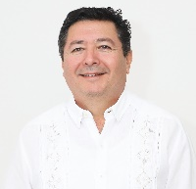  DIP. ERIC EDGARDO QUIJANO GONZÁLEZ.
secretariO | 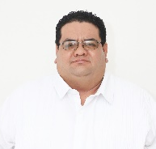  DIP. FRANCISCO ROSAS VILLAVICENCIO.
SECRETARIo | 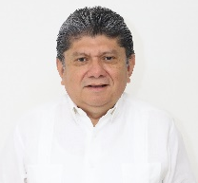  DIP. GASPAR ARMANDO QUINTAL PARRA.
Esta hoja de firmas pertenece al Acuerdo por el que la Comisión Permanente de Vigilancia de la Cuenta Pública, Transparencia y Anticorrupción emite la lista de los aspirantes para ocupar el cargo de Titular del Órgano Interno de Control del Instituto Electoral y de Participación Ciudadana de Yucatán.

VOCAL | 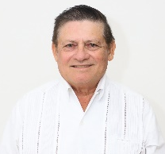  DIP. WILMER MANUEL MONFORTE MARFIL.
VOCAL | 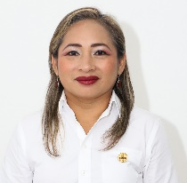  DIP. alba cristina cob cortÉs.
VOCAL | 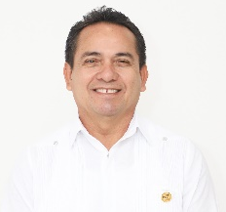  DIP. rafael germán quintal medina.
VOCAL | 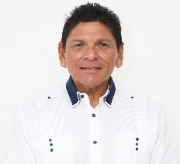  DIP. roger josé torres peniche.
VOCAL |   DIP. itzel falla uribe.
Esta hoja de firmas pertenece al Acuerdo por el que la Comisión Permanente de Vigilancia de la Cuenta Pública, Transparencia y Anticorrupción emite la lista de los aspirantes para ocupar el cargo de Titular del Órgano Interno de Control del Instituto Electoral y de Participación Ciudadana de Yucatán.

